муниципальное общеобразовательное учреждение «Ивняковская средняя школа» Ярославского муниципального района

Немецкий в нашей жизни

Проект выполнил:
обучающийся 9 в класса
Петров Егор
Руководитель проекта:
Жиженкова Анастасия Сергеевна
учитель немецкого языка

п. Ивняки
2021г
СОДЕРЖАНИЕ

Введение ……………………………………..........................................................3
Глава 1.Популярные немецкие товары на российском рынке…………...…......4
1.1.Немецкая продукция………………………………………………………….5
1.2.Немецкая техника………………………………………………………..……7
1.3.Немецкая одежда………………………………………………………..….....9
1.4.Немецкая косметика…………………………………………………….…...10
Глава 2.Немецкие слова в русском языке……..………………..…….………...11
Заключение……………………………………………………………………….13
Список информационных источников………………………………………….14
Приложение………………………………………………………………………15

ВВЕДЕНИЕ
Немецкий язык – это язык, на котором разговаривают более 120 млн. человек в мире. Он является распространенным языком в Европе и Японии, после английского. Германия это передовая страна в сфере экономики и науки, всемирно известна своими открытиями, писателями, учеными, художниками, композиторами.
Изучая немецкий язык, мне стало интересно, а в повседневной жизни сталкиваюсь ли я с немецким языком и встречаю ли я вещи и предметы, произведенные в Германии. Поэтому тема моего проекта называется «Немецкий в нашей жизни».
Цель проекта: знакомство с продукцией немецкого происхождения, которая используется в повседневной жизни в России и создание коллажа с изученной информацией
Основополагающий вопрос: какие вещи, предметы и лексика немецкого происхождения меня окружают повседневно?
Для достижения поставленной цели, необходимо решить следующие задачи:
1. изучить информацию о продукции Германии, которая используется в России
2. изучить немецкую лексику, которая употребляется в русской речи
3. подобрать нужный материал для коллажа
4. создать коллаж
Продуктом проекта является коллаж «Hergestellt in Deutschland».

Глава 1.Популярные немецкие товары на российском рынке
В настоящее время немецкие товары, которые продаются в России, имеют огромный спрос. Это объясняется тем, что продукция, произведенная в Германии качественная и надежная. Более 50% экспорта в Россию приходится на четыре основные группы товаров: автомобилестроение, оборудование (общее машиностроение), товары химической промышленности и электротовары. Также в достаточно больших объемах в нашу страну поставляются современные технологии, лекарственные препараты, продукты питания, одежда, косметика.
Kleidung
Essen

Kosmetik
Produktion
Medikament

Technik

Самыми популярными немецкими производителями являются:
- Mercedes, BMW, Volkswagen, Audi, Opel
-C&A, H&M, Tommy Hilfiger, Adidas, Puma, Escada, Wella
-Braun, Kärcher, Rowenta, Thomas, Bosch, Siemens, Kaiser, Gaggenau, Liebherr, Miele.
-Fa, Hugo Boss, Nivea, Schwarzkopf
- Storck, Haribo, Jacobs, Knorr, Ritter Sport, Teekanne

1.1.Немецкая продукция
В России имеется много продукции немецкого происхождения. Также в любом продуктовом магазине поселка Ивняки, например, «Магнит», «Пятёрочка», «Красное Белое» можно встретить товары немецкой марки.
Kinder Chocolate
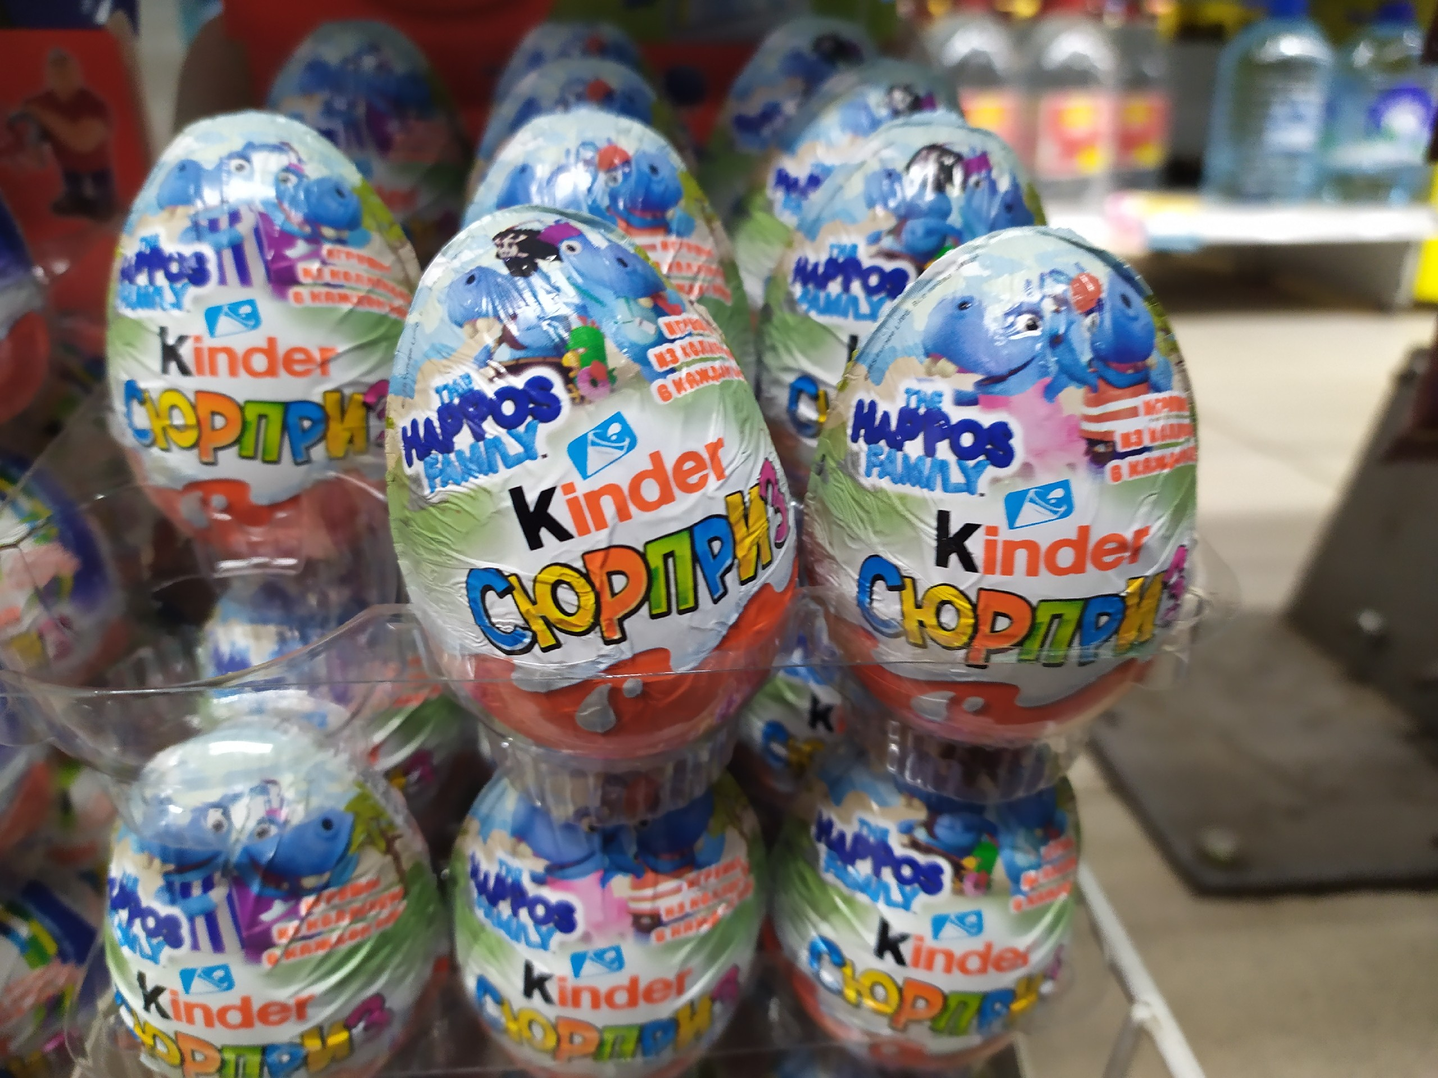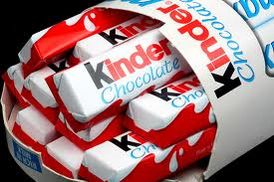
Kinder является торговой маркой итальянской компании Ferrero с 1946 года. Однако спустя десятилетие это было солидное предприятие, открывшее первое отделение в Германии. Там появились первые продукты с большим содержанием молока под маркой Kinder®, которые были созданы специально для детей.
Также создатели Kinder® продуктов разработали инновационную технологию, позволяющую им сохранять в продукте еще больше молока. Так был создан Kinder® Молочный Ломтик.
Позднее появились Kinder® Пингви, Kinder®, Макси Кинг и другие продукты категории "современных снэков из молока" c неповторимым вкусом.
Storck
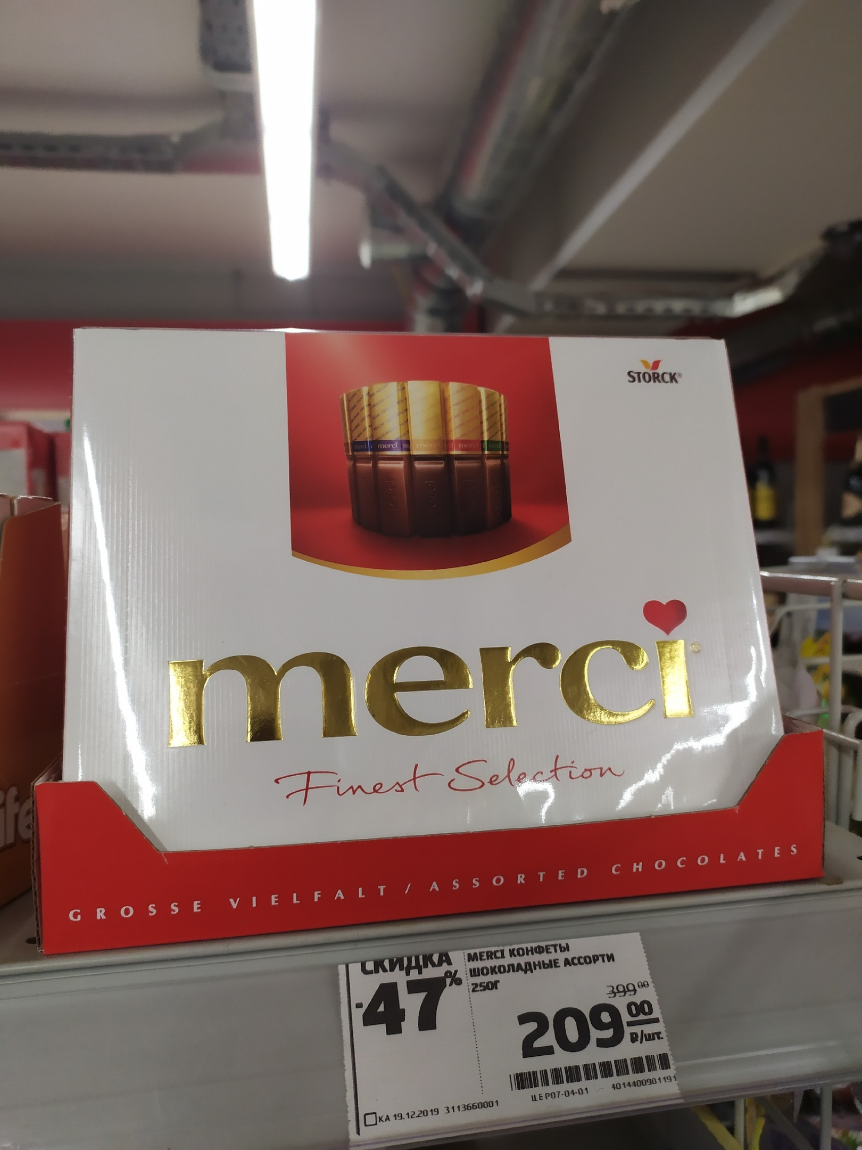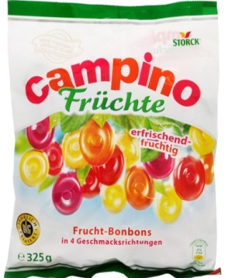
Немецкая компания Storck - это лидер по производству конфет в Германии. Компании принадлежат такие марки, как Merci, Toffifee, Campino, Lachgummi. В 1903 году Август Шторк-Обервелланд основал эту фирму вместе с тремя рабочими в маленьком городке Вертер в земле Вестфалия. В 1965 были созданы конфеты Merci, в 1973 – Toffifee, в 1966- Campino.
Haribo
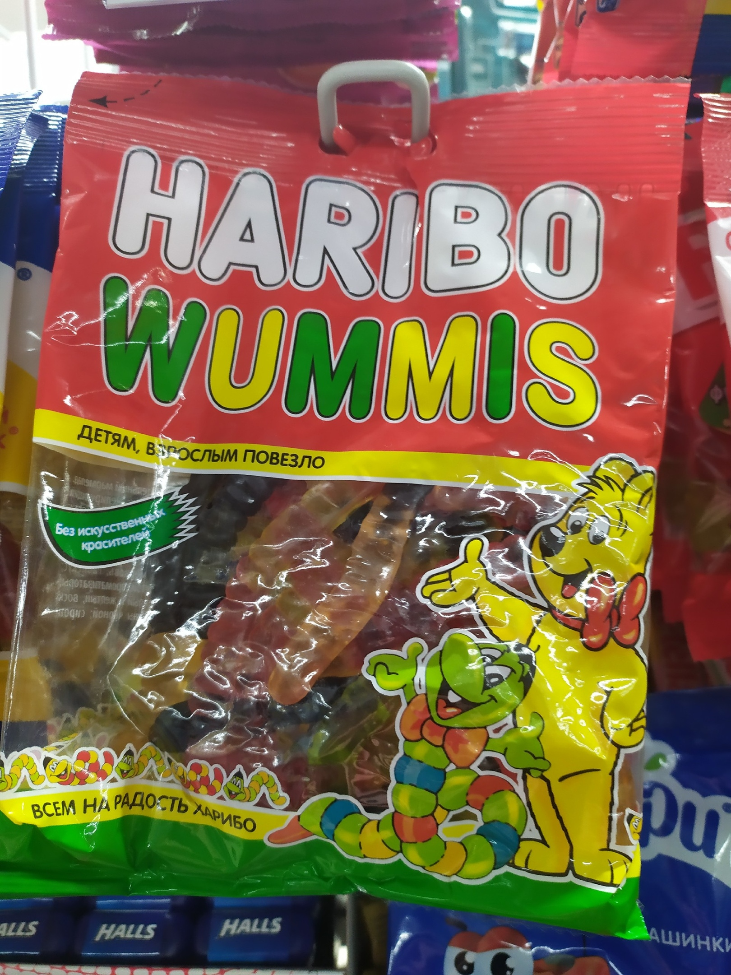
Haribo является мировым лидером производства и продаж жевательного мармелада и конфет. Компания была основана в 1920 году в Бонне Хансом Ригелем Старшим. В 1922 году он придумал мармеладных мишек, по-немецки звучит, как Gummibärchen. Это сладости на основе желатина, сделанные в форме маленьких медведей.
Jacobs
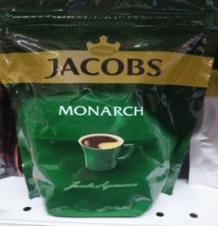
В 1895 году в городе Бремен Иоганн Якобс открыл собственный магазин по продаже кофе, чая, какао, шоколада и бисквитов, и этот год владельцы считают датой создания бренда Jacobs, официально торговая марка была зарегистрирована в 1913 году.
Knorr
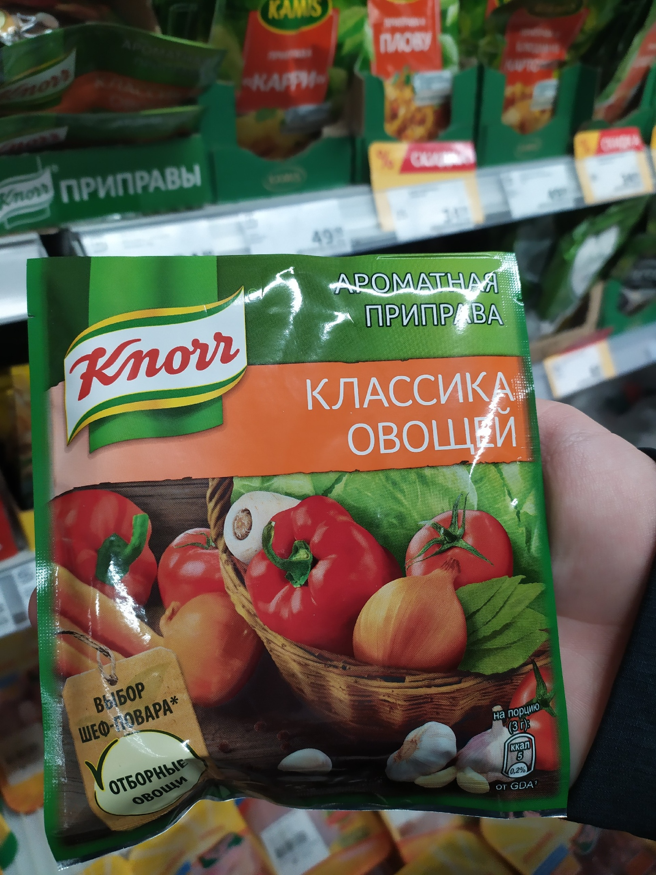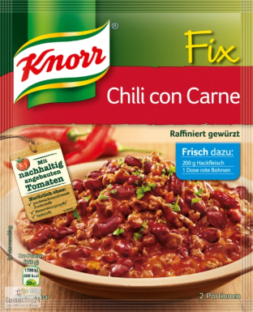
Knorr – немецкая торговая марка, принадлежащая английско-нидерландской компании Unilever. Эта компания выпускает супы, приправы и соусы. Knorr основан в 1838 году Карлом Генрихом Теодором Кнорром. Компания расположена в городе Хайльбронн в земле Баден-Вюртемберг.

Ritter sport
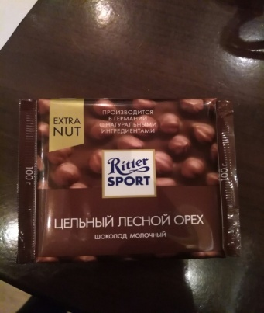
Ritter Sport - марка шоколада, основанная в 1912 году кондитером Альфредом Ойгеном Риттером и Кларой Гёттле в городе Штутгарт. Каждая плитка имеет форму квадрата и разделена на 16, реже на 4, 9 или 25 меньших по размеру квадратов.
Teekanne
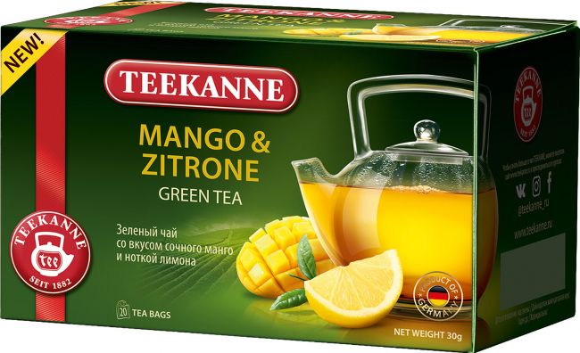
Немецкая компания Teekanne основана в 1882 году в городе Дрезден. Она является изобретателем современного двухкамерного чайного пакетика. С момента основания и до настоящего момента является семейным бизнесом и принадлежит наследникам семей двух основателей компании - Ниссле и Андрес. В данный момент компания находится в городе Дюссельдорф.

1.2. Немецкая техника
Так же в России популярна немецкая техника. Особенно популярны немецкие машины и бытовая техника.
Siemens(электроника)
Siemens AG —это немецкий конгломерат основанный в 1847 (Берлин, Пруссия)известным германским инженером, изобретателем, учёным, видным политическим и общественным деятелем Вернер фон Сименс, работающий в области электротехники, электроники, энергетического оборудования, транспорта, медицинского оборудования и светотехники, а также специализированных услуг в различных областях промышленности, транспорта и связи. Штаб-квартиры находятся в Берлине и Мюнхене. 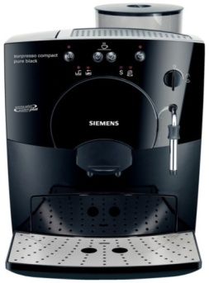
Volkswagen(автомобили)
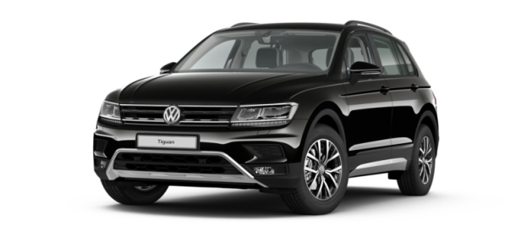
Volkswagen — это немецкая автомобильная марка, основанная 28 мая 1937 г., Берлин, Германия Фердинандом Порше, одна из многих, принадлежащих концерну Volkswagen AG. Под этой маркой в 2007 году было реализовано 5 млн. 20 тыс. автомобилей. Штаб-квартира — в Вольфсбурге. Там же находится и Автомузей Volkswagen.
BMW(автомобили)
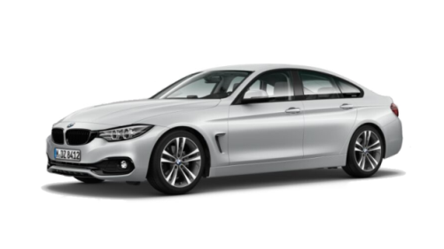
BMW AG — является немецким производителем автомобилей, мотоциклов, двигателей, а также велосипедов. Основателями данного производства являются Карл Рапп и Густав Отто. Председателем компании до 2015 года был Норберт Райтхофер, с мая 2015 года — Харальд Крюгер, с 18 июля 2019 года — Оливер Ципсе. Главный дизайнер — Йозеф Кабан.

Miele(бытовая техника)
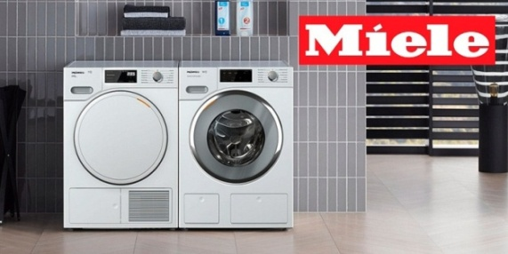
Miele & Cie. KG — немецкий производитель бытовой техники премиум-класса. Компания была основана в 1899г. Карлом Миле как производитель сепараторов и маслобоек. Сегодня компания имеет представительства в 47 странах мира и владеет восемью фабриками в Германии и по одной в Австрии, Чехии, Румынии и Китае.
Mercedes-benz(автомобили)
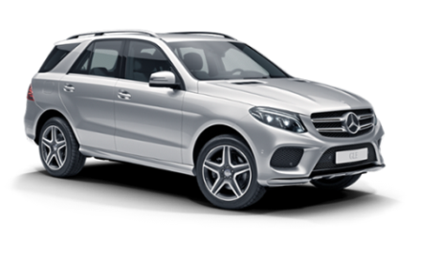
Mercedes-Benz — торговая марка и одноимённая компания-производитель легковых автомобилей премиального класса, грузовых автомобилей, автобусов и других транспортных средств, входящая в состав немецкого концерна «Daimler AG» основанная в 1926 Карлом Бенцом. Является одним из самых узнаваемых автомобильных брендов во всём мире.
1.3.Немецкая одежда
Adidas(одежда)
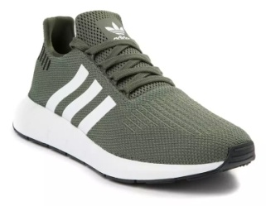
Adidas AG — это немецкий промышленный концерн, основанный в 1949 г. Адольфом Дасслером, специализирующийся на выпуске и продаже спортивной обуви, одежды и инвентаря под торговыми марками adidas и Reebok. Генеральный директор компании — Каспер Рорштед (с октября 2016). Название компании, как и торговой марки, принято писать со строчной буквы — adidas.
Puma(одежда)
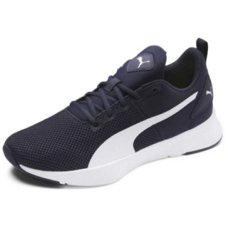
Puma SE — промышленная компания Германии, основанная в 1948г. Рудольфом Дасслером, специализирующаяся на выпуске спортивной обуви, одежды, инвентаря и парфюмерии под торговой маркой Puma.
Escada(женская одежда)
Escada — немецкая компания, основанная в 1976 году супругами Маргарет и Вольфгангом Лей, производитель модной одежды, парфюмерии, аксессуаров и других предметов роскоши. С 2009 года принадлежит семье Лакшми Миттала.

1.4.Немецкая косметика
Nivea(средства для уходом за кожей)
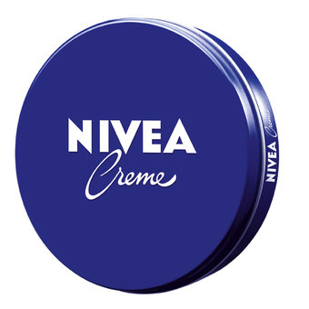
Бренд Nivea — это торговая марка, основанная в 1911г. Оскаром Тропловитцем, принадлежащая немецкой компании «Beiersdorf AG», производящая косметические продукты для ухода за кожей лица, тела и волосами.
Schwarzkopf(косметика для волос)
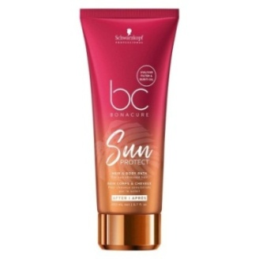
Schwarzkopf была основана Гансом Шварцкопф в 1898г. Данная фирма является брендом средств для волос, которая уже на протяжении 120 лет является символом качественных и инновационных продуктов, разработанных совместно с профессионалами.
Wella(косметика для волос)
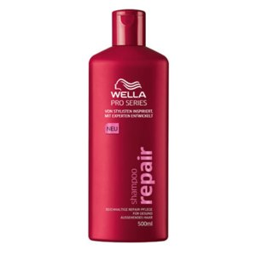
Wella AG — это немецкая компания, является одной из ведущих компаний в мире в области косметики и парфюмерии, основанная в 1880 году. Wella AG присутствует в более чем 150 странах. Производит средства для ухода за волосами, краски для волос. Главной офис находится в городе Дармштадт.

Глава 2.НЕМЕЦКИЕ СЛОВА В РУССКОМ ЯЗЫКЕ

В данный момент немецкие заимствования играют значительную роль в развитии и формировании терминологических систем в разнообразных сферах современной науки и техники, а также пополняют синонимические ресурсы современного русского языка.
- Рюкзак — нем. Rucksack = der Rücken (спина) + der Sack (мешок)
- Брудершафт — нем. Bruderschaft (братство)
- Вундеркинд — нем. Wunderkind = Wunder (чудо) + kind (ребенок)
- Галстук — нем. Halstuch = Hals (шея) + Tuch (платок)
- Парикмахер — нем. Perücken (парики) + machen (устаревшее, мастер, делающий парики.)
- Фейерверк — нем. Feuerwerk
- Бухгалтер — нем. Buchhalter = Buch (книга)+ halten (держать)
- Бюстгальтер — нем. Büstenhalter = Büste + halten
- Шлагбаум — нем. Schlagbaum
- Перламутр — нем. Perlemutter = «мать жемчуга»
- Бутерброд — нем. Butterbrot = Butter (масло) + Brot (хлеб)
- Циферблат — нем. Zifferblatt
- Курорт — нем. Kurort = Kur (лечение) + Ort (место)
- Гастарбайтер — нем. Gastarbeiter = Gast (гость)+ arbeiter (работник)
- Гастроль — нем. Gastrolle = Gast (гость) + Rolle (роль)
- Стул — нем. Stuhl
- Кунсткамера — нем. Kunstkammer = Kunst (искусство) + Kammer (комната)
- Абзац — нем. Absatz
- Дуршлаг — нем. durchschlagen (процеживать)
- Шифер — нем. Schiefer
- Шлифовать — нем. schleifen
- Рихтовать — нем. richten
- Фартук — нем. Vortuch
- Вафля — нем. Waffel
- Глазурь — нем. Glasur
- Дюбель — нем. Dübel
- Егерь — нем. Jäger (охотник)
- Кафель — нем. Kachel
- Кнопка — нем. Knopf (пуговица)
- Масштаб — нем. Maßstab (измерительный жезл)
- Лейтмотив — нем. Leitmotiv
- Плац — нем. Platz (место, площадь)
- Ландшафт — нем. Landschaft
- Стамеска — нем. Stemmeisen (долото)
- Полтергейст — нем. poltern (шуметь) + Geist (дух)
- Туфля — нем. tuffel (башмак)
- Матовый — нем. Matt (тусклый)
- Фальшь — нем. Falsch
- Цех — нем. Zeche
- Шахта — нем. Schacht
- Слесарь — нем. Schlosser
- Мюсли — нем. Müsli от Mus (каша, пюре)
- Мундштук — нем. Mundstück = Mund (рот) + Stück (штука)
- Шланг — нем. Schlange (змея, рукав)
- Шприц — нем. spritzen (брызгать)
- Лобзик — нем. Laub (узор листвы) + sägen (пилить)
- Ванна — нем. Wanne
- Шайба — нем. Scheibe
- Вахта — нем. Wache
- ШТ – штука, штиль, штрих, штраф, штемпель, штанга, штаб (все эти слова звучат на немецком также)
- Шахер-махер — нем. Schacher (махинация) + Macher (делец, мастак)
- Цирлих-манирлих — нем. zierlich (изящно) + manierlich (манерно)
- Лебезить — нем. Ich liebe Sie

Заключение
В результате работы над проектом можно сделать следующие выводы:
- Более 50% экспорта в Россию приходится на четыре основные группы товаров: автомобилестроение, оборудование (общее машиностроение), товары химической промышленности и электротовары.
- Также в достаточно больших объемах в нашу страну поставляются современные технологии, лекарственные препараты, продукты питания, одежда, косметика.
- Самыми популярными немецкими производителями являются:
- Mercedes, BMW, Volkswagen, Audi, Opel
- Tommy. Hilfiger, Adidas, Puma, Escada, Wella
- Braun, Karcher, Rowenta, Thomas, Bosch, Siemens, Kaiser, Liebherr, Miele.
- Fa, Hugo Boss, Nivea, Schwarzkopf
- Storck, Haribo, Jacobs, Knorr, Ritter Sport, Teekanne
- В русском языке имеется множество немецких слов, например: рюкзак, галстук, парикмахер, фейерверк, бухгалтер, бутерброд, циферблат, стул, ванна, шайба и т.д.
- При создании продукта использовал Интернет (искал слова, картинки), работал в программе Microsoft Word (печатал слова для коллажа), распечатывал на принтере.
- Данный продукт используется в кабинете немецкого языка №326 (Приложение 1)

Список информационных источников
1.Немецкий язык. 8 класс : учеб. для общеобразоват. органицазий / О. А. Радченко, И. Ф. Конго, У. Гертнер. – 4-е изд. - М. : Просвещение, 2018 – 215с. : ил. – (Вундеркинды).
2.Немецкий язык. 9 класс : учеб. для общеобразоват. органицазий / О. А. Радченко, И. Ф. Конго, У. Гертнер. – 4-е изд. - М. : Просвещение, 2018 – 175с. : ил. – (Вундеркинды).
3.https://www.kinder.com/ru/ru/kinder-surprise
4.https://www.mag91.ru/catalog/list-storck.html
5.https://soul-haribo.livejournal.com/625.html
6.https://company.unipack.ru/17043/
7.https://brandwiki.ru/brands/parfum/nivea.html
8.https://ru.wikipedia.org/wiki/Escada
9.https://ru.wikipedia.org/wiki/
10.https://ru.wikipedia.org/wiki/Nivea
11.https://ru.wikipedia.org/wiki/Puma
12.https://ru.wikipedia.org/wiki/Adidas
13.https://ru.wikipedia.org/wiki/Miele
14.https://ru.wikipedia.org/wiki/Teekanne
15.https://topbeachs.com/russia/533-kakie-tovary-prodayutsya-v-rossii-iz-germanii.html

ПРИЛОЖЕНИЕ 1
Коллаж «Hergestellt in Deutschland»

